Опросный лист на конвейерные ролики

Ваши контактные данные

1 | Ф.И.О.
2 | Город
3 | Компания
4 | Должность
5 | Телефон
6 | Email
7 | Дата заполнения

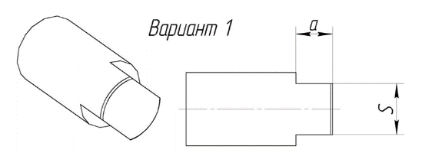

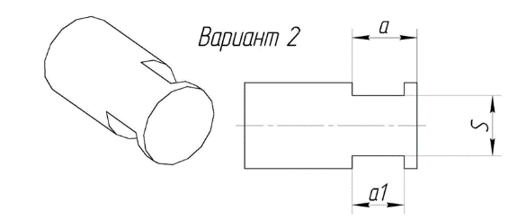

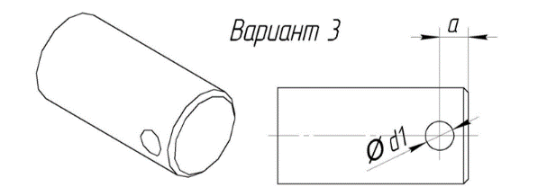

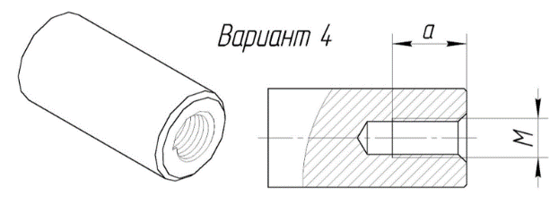

№  варианта | Ø D | L | L1 | Ø d | а | S | a1 | Ø d1 | М | Количество

